Решения задач первого этапа республиканской олимпиады по физике

16.10.2020

**9 класс**

Задача 1. (**10 баллов**)

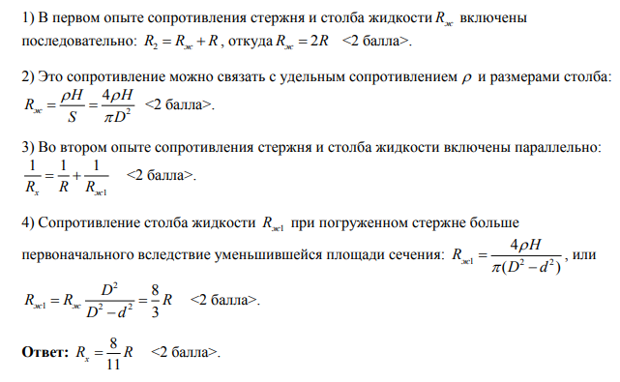

Задача 2.(**10 баллов**)

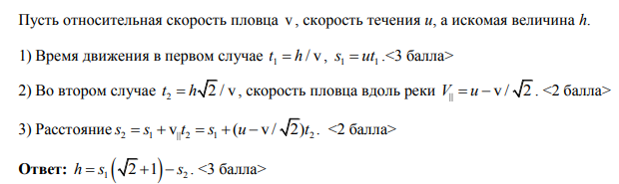

Задача 3.(**10 баллов**)

**2 балла**

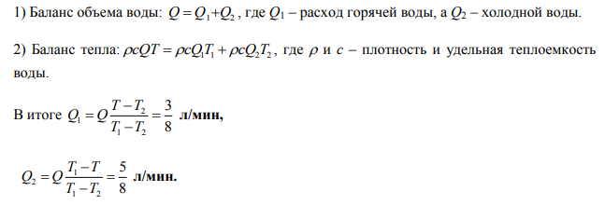

**2 балла**

**2 балла**

4 балла

Задача 4.(**10 баллов**)

Обозначим сумму скоростей автобусов V, а промежуток времени, который они обычно двигаются до встречи, Т=1 ч. Это их скорость сближения, когда они едут по короткой дороге в обычный день, поэтому T=L/V **(4 балла**).

Автобусы сначала доезжают, каждый в свое время, до препятствия, а потом

разворачиваются. Поэтому, независимо от места падения дерева расстояние, которое вместе преодолели автобусы, равно 5L (**4 балла**).

Таким образом, время до встречи составит 5L/V=5 ч (**2 балла**)

**10 класс**

**Задача 1. (10 баллов)**

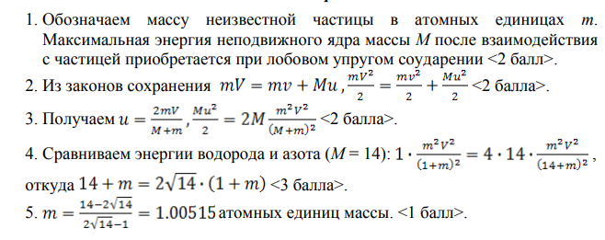

**Задача 2. (10 баллов)**

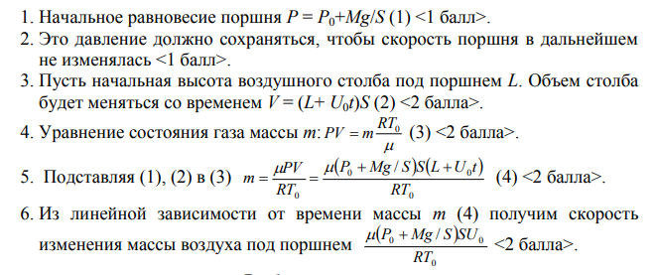

**Задача** **3. (10 баллов)**

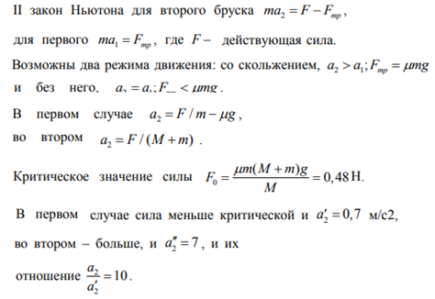

1 балл

1 балл

2 балла

1 балл

1 балл

2 балла

1 балл

1 балл

**Задача 4. (10 баллов)**



**11 класс**

Задача 1.(10 баллов)

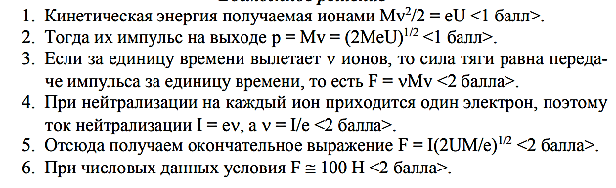

Задача 2.(10 баллов)

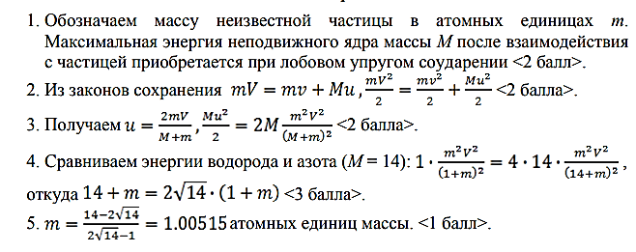

Задача 3.(10 баллов)

2 балла

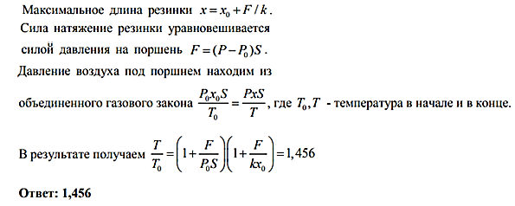

2 балла

2 балла

4 балла

Задача 4.(10 баллов)

Пусть при движении (например, вправо) поршень сместился на *x,*

Тогда закон Бойля-Мариотта для левой части $p_{0}l=p_{1}(l+x)$, (2 балла)

и для правой $p_{0}l=p_{2}(l-x)$. (2 балла)

Откуда $p_{1}= \frac{p_{0}l}{l+x}$, $p_{2}= \frac{p_{0}l}{l-x}$. (1 балл)

Второй закон Ньютона для поршня:

$ma={(p}_{1}-p_{2})S= \frac{{-2p}_{0}lSx}{l^{2}-x^{2}}$ (2 балла)

Пренебрегая, квадратом малой величины получим:

$a= \frac{-2p_{0}Sx}{lm}$ (2 балла)

Откуда $T=2π\sqrt{\frac{ml}{2p_{0}S}}$ (1 балл)